Kết quả cuộc thi tuyển phương án kiến trúc
“Chung cư CC-02 thuộc Khu nhà ở phường Trường Thạnh, thành phố Thủ Đức”

Ngày 27 tháng 8 năm 2024, Công ty Cổ phần Đầu tư An Khải Hưng là chủ đầu tư, Trung tâm Nghiên cứu Kiến trúc là đơn vị tư vấn tổ chức thi tuyển đã tổ chức thành công buổi báo cáo và chấm thi Cuộc thi tuyển phương án kiến trúc “Chung cư CC-02 thuộc Khu nhà ở phường Trường Thạnh, thành phố Thủ Đức”.

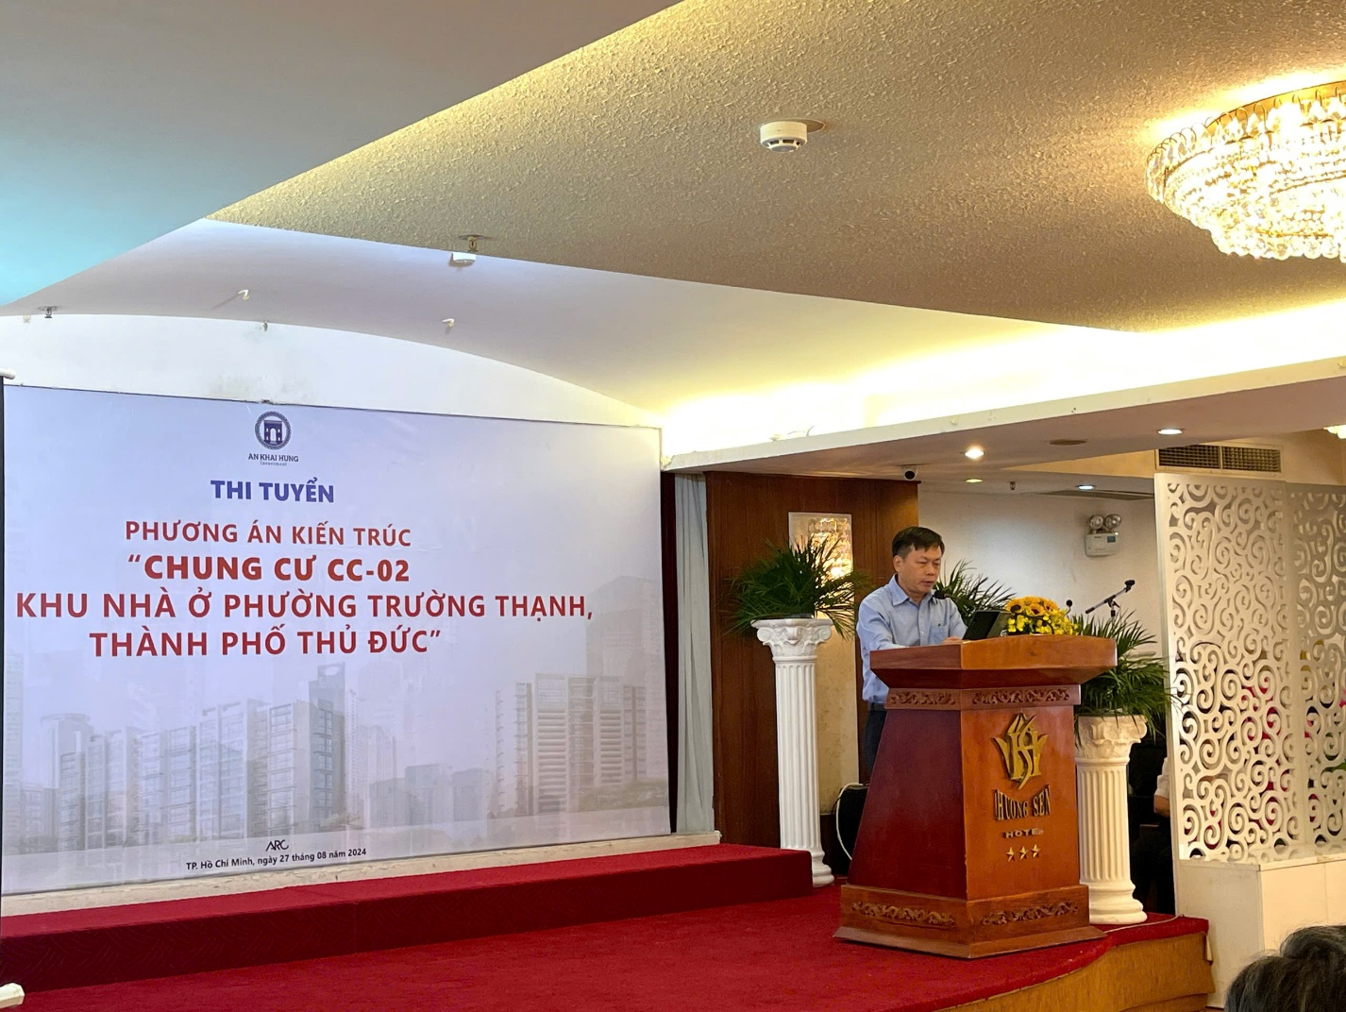
Hình: Buổi báo cáo tại khách sạn Hương Sen, Q.1, TP.HCM
Thay mặt 09 thành viên Hội đồng thi tuyển - ông Nguyễn Trường Lưu, Phó Chủ tịch Hội Kiến trúc sư Việt Nam, Chủ tịch Hội Kiến trúc sư Thành phố Hồ Chí Minh - Chủ tịch Hội đồng đã gửi đến Ban tổ chức và Công ty Cổ phần Đầu tư An Khải Hưng kết quả điểm số và xếp hạng các phương án tham gia báo cáo dự thi.
Trên cơ sở đó, Công ty Cổ phần Đầu tư An Khải Hưng ban hành Quyết định số 2408/QĐ-AKH ngày 29/8/2024 về việc công nhận kết quả Thi tuyển phương án kiến trúc “Chung cư CC-02, thuộc khu nhà ở phường Trường Thạnh, thành phố Thủ Đức” như sau:
ĐƠN VỊ | TỔNG ĐIỂM | TRUNG BÌNH | XẾP HẠNG
Phương án PA-KT-02 của Công ty Cổ phần Tư vấn Xây dựng Tổng hợp - Nagecco. | 777 | 86,33 | I
Phương án PA-KT-01 của Công ty TNHH MTV Tung Sơn | 643 | 71,44 | II
Phương án PA-KT-04 của Công ty TNHH Tư vấn Xây dựng Duy Tân | 569 | 63,22 | III
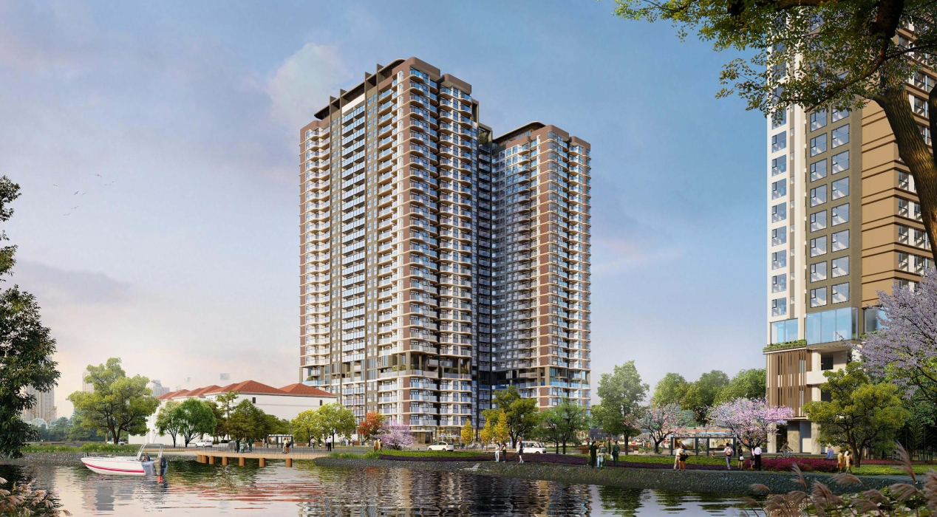
Hình: Phối cảnh phương án xếp hạng nhất

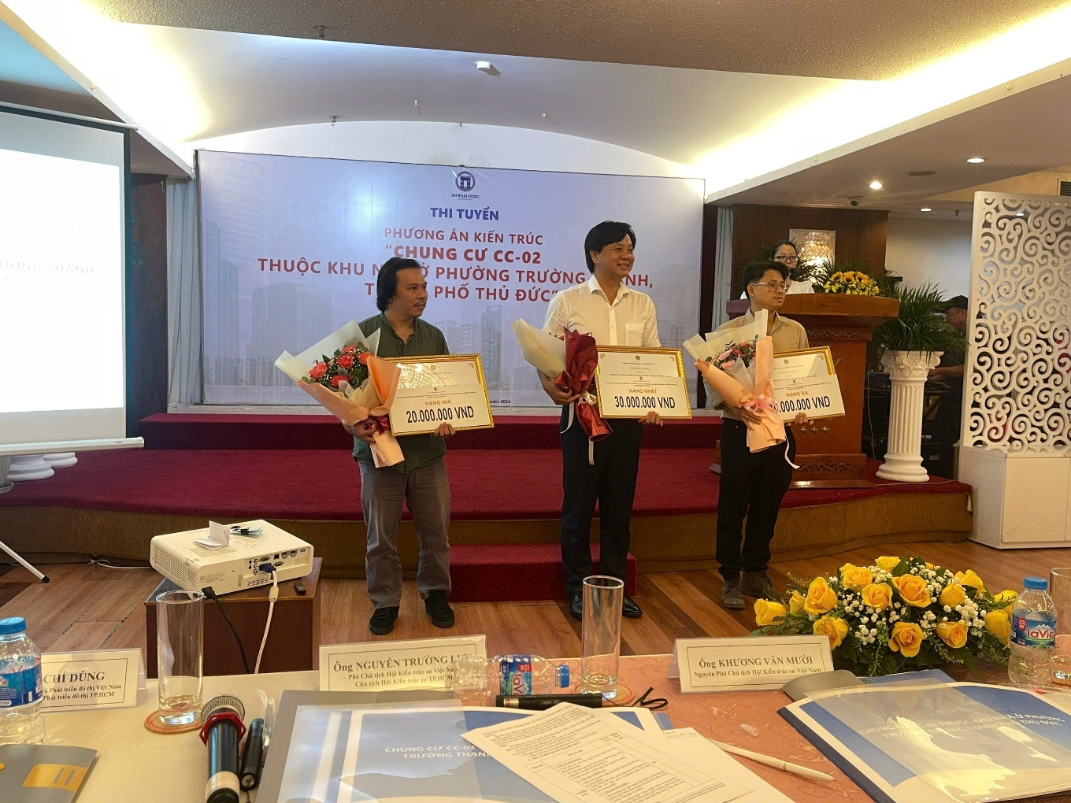
Hình: Trao giải thưởng tại khách sạn Hương Sen, Q.1, TP.HCM

